加入字体文件hankaku.txt

需要修改Makefile，将字体有关的操作加上

如要在C中使用，加上extern char hankaku[4096];

为使用sprintf, #include <stdio.h>

加入新函数，（定义没截）

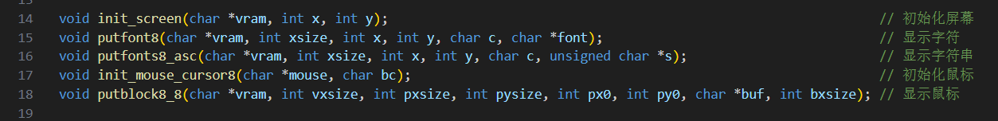

声明一个结构体存要用的变量

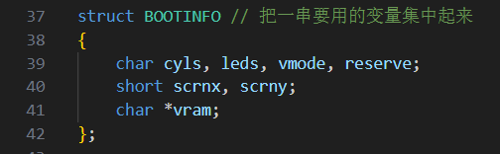

使用编写的函数

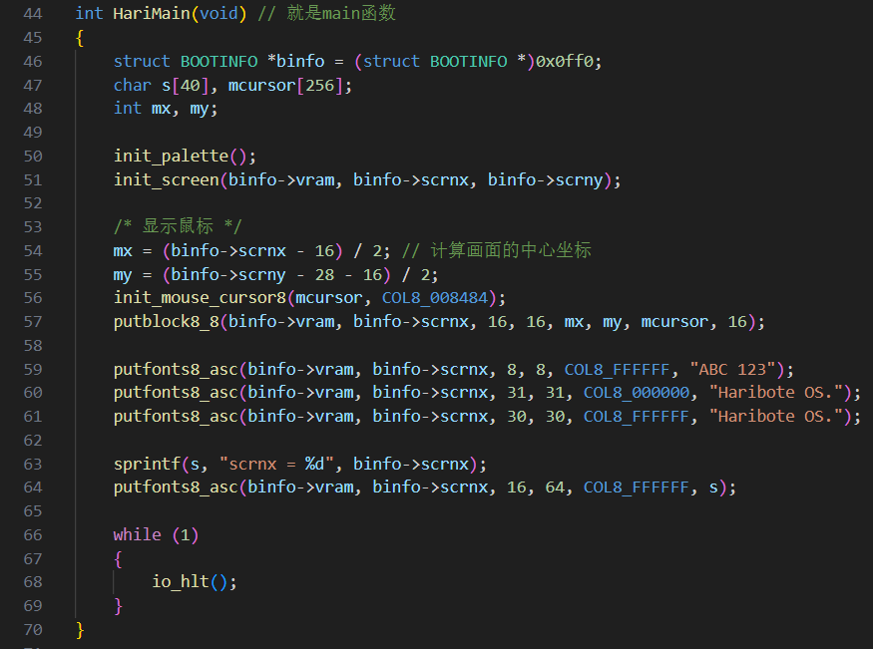

效果

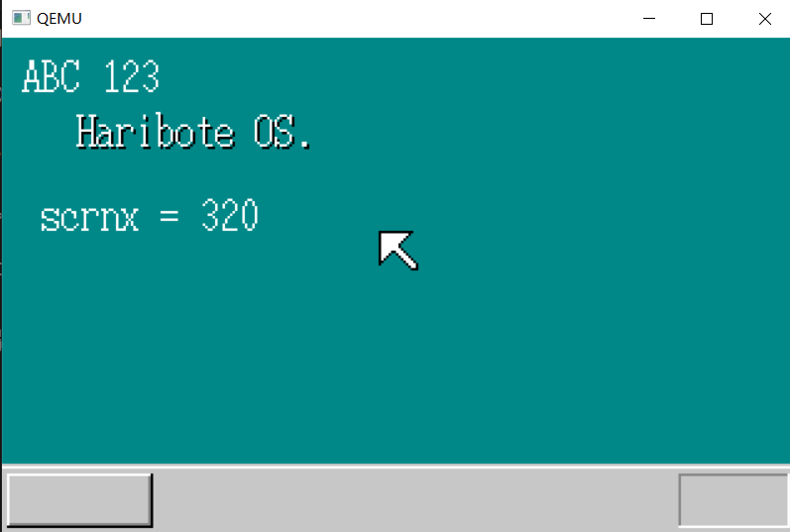

加入GDT(全局段号记录表)与IDT(中断记录表)，5个函数（后两个是汇编写的，加在naskfuns中）2结构体，注意结构体声明须写在函数前，因为形参是

结构体类型。